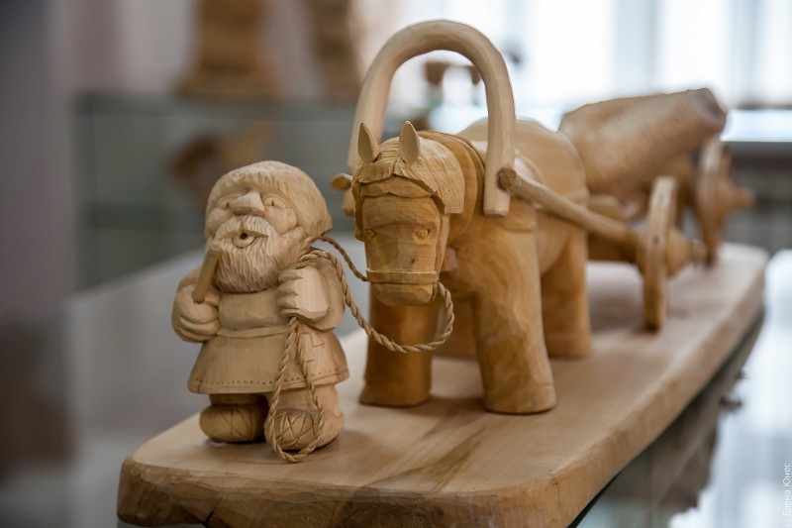
«Тавлинская игрушка»

А вы знали?
Факты о Мордовии.
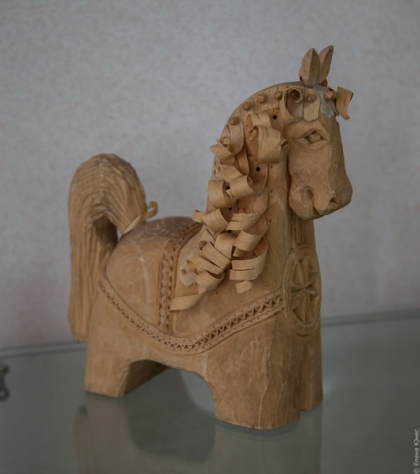
В эрзянском селе Подлесная Тавла руками народных мастеров создается одно из семи чудес финно-угорского мира - тавлинская деревянная игрушка.
Главная особенность тавлинских игрушек — в стиле их исполнения. Грубая резьба преимущественно из древесины липы, но в то же время — ювелирно выполненные прялки, чашки и другие атрибуты в руках действующих персонажей. Кстати, вид фигур предположительно возник от представлений о народных богатырях.
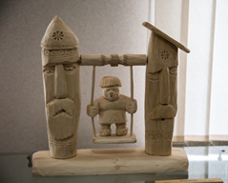
Значительную часть композиции занимает голова. Сюжеты произведения тавлинцев рождаются из жизни села: сенокос, свадьба, проводы весны, и многое другое. Тавлинская игрушка — это не просто самобытный сувенир, а часть таланта мастера, его сил, а также хранительница истории культурной жизни мордовского народа

